«Кöрткерöс» муниципальнöй районса  Администрация | 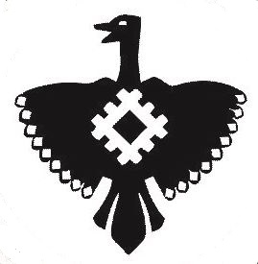 | Администрация муниципального района «Корткеросский»

ШУÖМ

ПОСТАНОВЛЕНИЕ

28.12.2023 № 1756

с.Корткерос, Корткеросский р-н,

Республика Коми

О внесении изменений в постановление администрации муниципального района «Корткеросский» от 29.04.2019 № 334 «Об организации и проведении универсальной ярмарки и ярмарки выходного дня на территории муниципального района «Корткеросский»

В соответствии с постановлением Правительства Республики Коми от 11 октября 2011 года № 456 «Об утверждении Порядка организации ярмарок и продажи товаров (выполнения работ, оказания услуг) на них на территории Республики Коми» и на основании заявления ООО «Гермес» от 28.12.2023, администрация муниципального района «Корткеросский» постановляет:

1. Внести в постановление администрации муниципального района «Корткеросский» от 29.04.2019 № 334 «Об организации и проведении универсальной ярмарки и ярмарки выходного дня на территории муниципального района «Корткеросский» (далее – постановление) следующие изменения:
1) наименование постановления изложить в следующей редакции:
«Об организации и проведении ярмарки выходного дня на территории с.Корткерос Корткеросского района»;
2) подпункт 2 пункта 1 исключить;
3) подпункт 2 пункта 2 исключить;
4) пункт 5 исключить;
5) в пункте 6 слова «универсальных ярмарок и» исключить;
6) приложение 2 к постановлению исключить.
2. Настоящее постановление подлежит официальному опубликованию и распространяет свое действие на правоотношения, возникшие с 01 января 2024 года.
3. Контроль за исполнением настоящего постановления возложить на заместителя руководителя администрации (Андрееву Е.Н.).

Глава муниципального района «Корткеросский»-
руководитель администрации К.Сажин

